Czech Innovation Expo
Významné postavy české vědy a techniky
Výstava Národního technického muzea
Nová interaktivní výstava v Národním technickém muzeu představuje část projektu Českých center Czech Innovation Expo z roku 2018 věnovanou historii české vědy a techniky. Návštěvníci se mohou za pomoci nejnovějších technologií blíže seznámit s 9 osobnostmi a jejich vynálezy či objevy, např. s Otto Wichterlem, Františkem Křižíkem nebo Josefem Sousedíkem, a se 7 vybranými průmyslovými značkami, např. Škoda, Koh-i-noor či Baťa. Piktogramy použité na panelech výstavy jsou „malou encyklopedií“, která spojuje moderní audio-visuální umění, design a technologii.
Ivana Lorencová, vedoucí oddělení pro vědu a techniku NTM, uvedla: „Projekt zapadá do dlouhodobých popularizačních aktivit NTM a vychází z propojení interaktivního a audiovizuálního zážitku. Cíle výstavy je přilákat návštěvníky všech věkových skupin, kteří mohou jednoduchou a zábavnou formou pochopit princip fungování prezentovaných vynálezů či objevů a poznat jejich autory.“

Forma zpracování výstavy vytváří přitažlivý rozměr pro poznávaní a vzdělávání. Na první pohled přitáhne unikátní minimalistické grafické ztvárnění panelů, na nichž jsou jen černobílé abstraktní linky a symboly. Návštěvník si stáhne zdarma dostupnou aplikaci CIE AR na zařízeních s iOS a Android (App Store nebo Google Play) do svého mobilního zařízení a může na displeji rozpohybovat animaci, která tyto obrazce doplní o jejich skrytý digitální obsah. Atraktivní součástí výstavy bude virtuální realita, díky které se může návštěvník projet Slovenskou strelou, navštívit byt Otto Wichterleho, Baťu ve Zlíně, prohlédnout si turbínu apod.

Výstavu připravila Česká centra společně s partnery v roce 2018, instalována byla na mnoha místech v zahraničí i v Čechách. Poprvé byla otevřena v Berlíně, poté slavila úspěchy např. v Madridu, Stockholmu, Mnichově, Aténách, Římě, Pekingu, Šanghaji nebo Tokiu. V Praze byla prezentována veřejnosti v pražské Galerii Českých center, v kampusu vysokých škol v Dejvicích nebo na strojírenském veletrhu v Brně. Výstava byla v roce 2018 nominovaná na Czech Grand Design Award za grafický design.

Představené osobnosti: Otto Wichterle, Jaroslav Heyrovský, Antonín Holý, Ludvík Očenášek, Viktor Kaplan, Josef Ressel, František Křižík, Josef Sousedík, Armin Delong
Představené firmy: Škoda, JAWA, Baťa, Tatra, Zetor, Koh-i-noor, Albatros

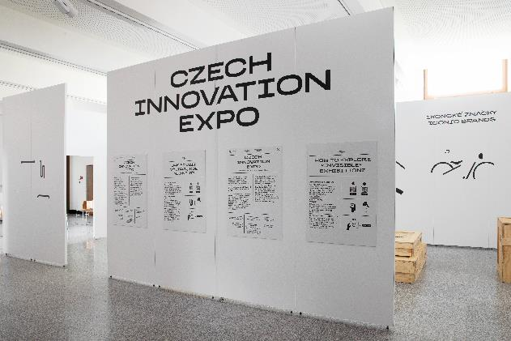
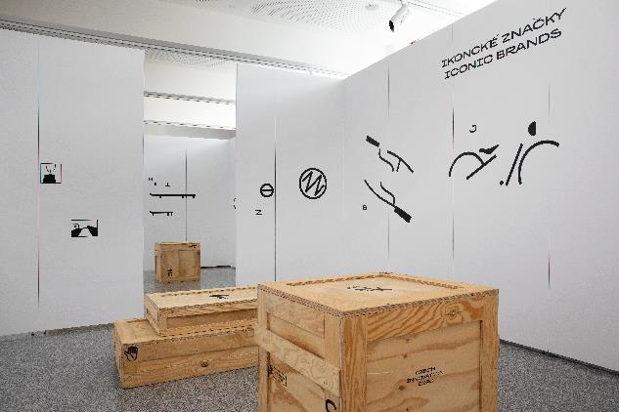

Výstava se koná ve foyeru 2. patra NTM od 26. 5. do 15. 9. 2021.
Tisková zpráva Národního technického muzea 26. 5. 2021
Kontakt:
Bc. Jan Duda
Vedoucí Odboru PR a práce s veřejností
Email: jan.duda@ntm.cz
Mob: +420 770 121 917
Národní technické muzeum
Kostelní 42, 170 00 Praha 7

